Sequence Diagram ( mức thiết kế )
Scenario 1: Tạo đơn hàng tự động thành công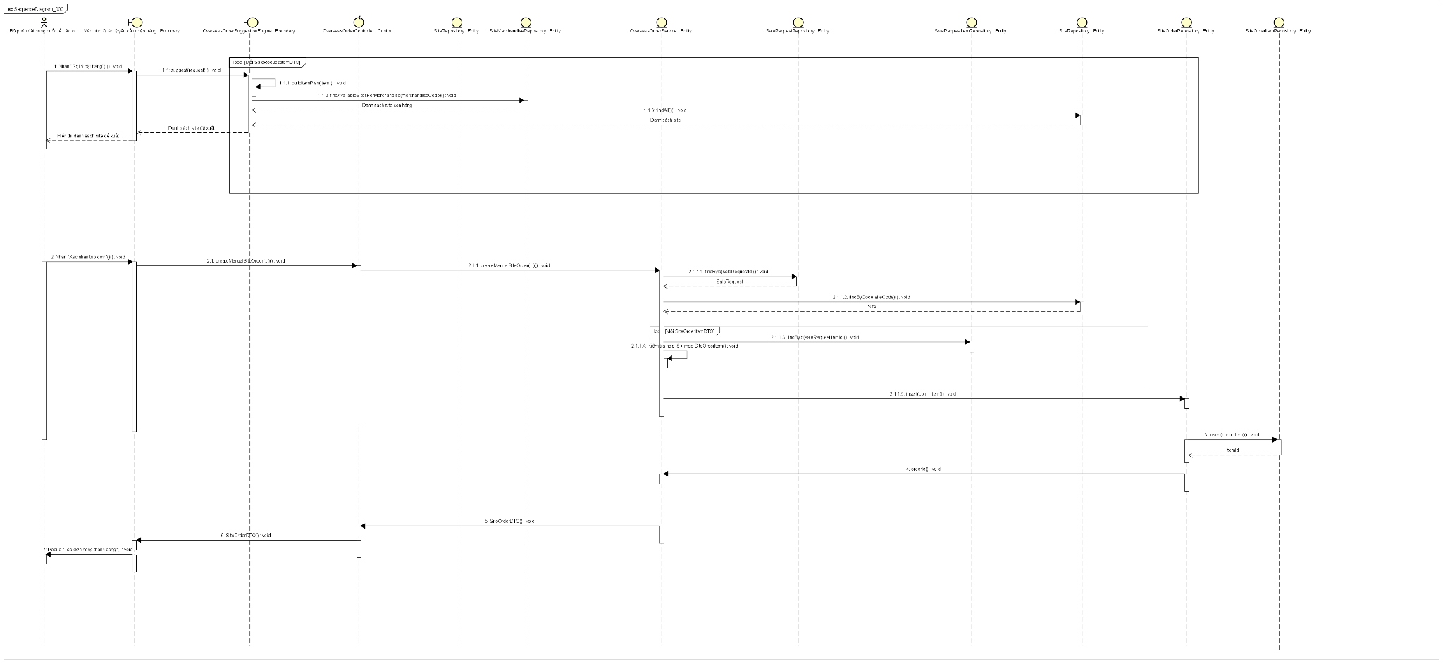
Scenario 2: Tạo đơn hàng thủ công thành công 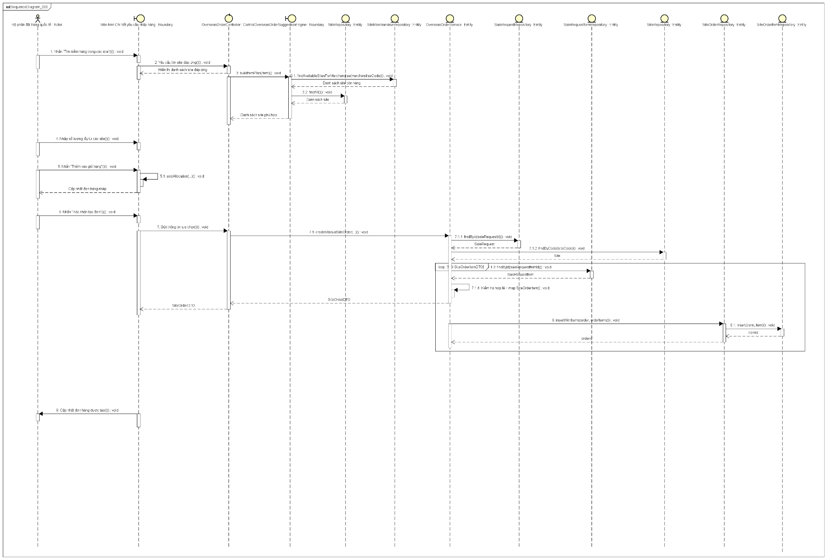

Class Diagram ( mức thiết kế )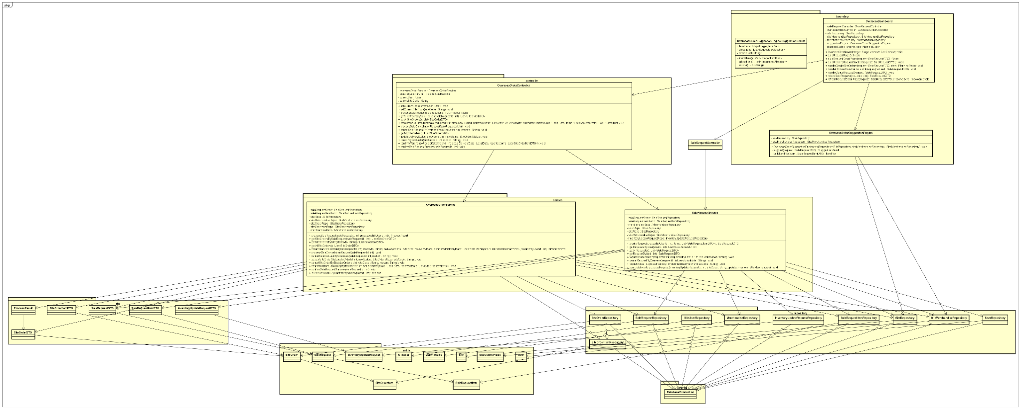

Biểu đồ phụ thuộc package